

**UNIDAD DE APRENDIZAJE**

**“Desarrollo de sistemas Distribuidos”**

“Tarea 10. Desarrollo de un prototipo de sistema de comercio electrónico utilizando serverless”



**ALUMNO:**

**Moreno Hurtado Alejandro**

**GRUPO 4CV13**

**PROFESOR:**

**Pineda Guerrero Carlos**

# Desarrollo de la practica

Se implementara el prototipo de e-commerce utilizando Azure Functions dando una estructura serverless a nuestro servicio web el cual tendrá todas las rutas y tambien montado nuestro servidor.

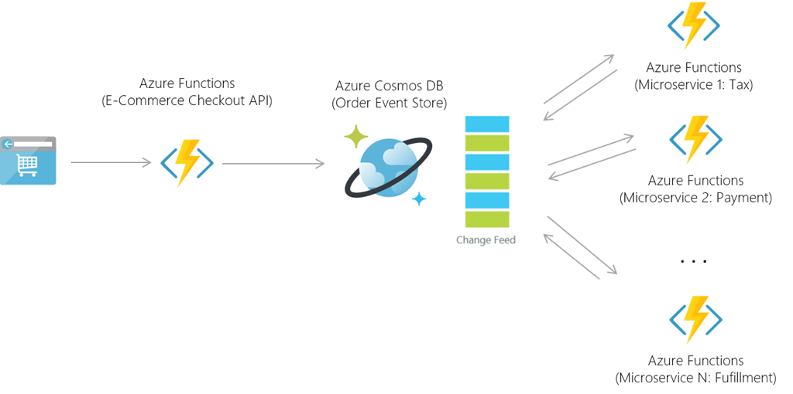

Ilustración : Backup en Azure

Se crea el proyecto de Azure Functions en nuestro VisualStudio

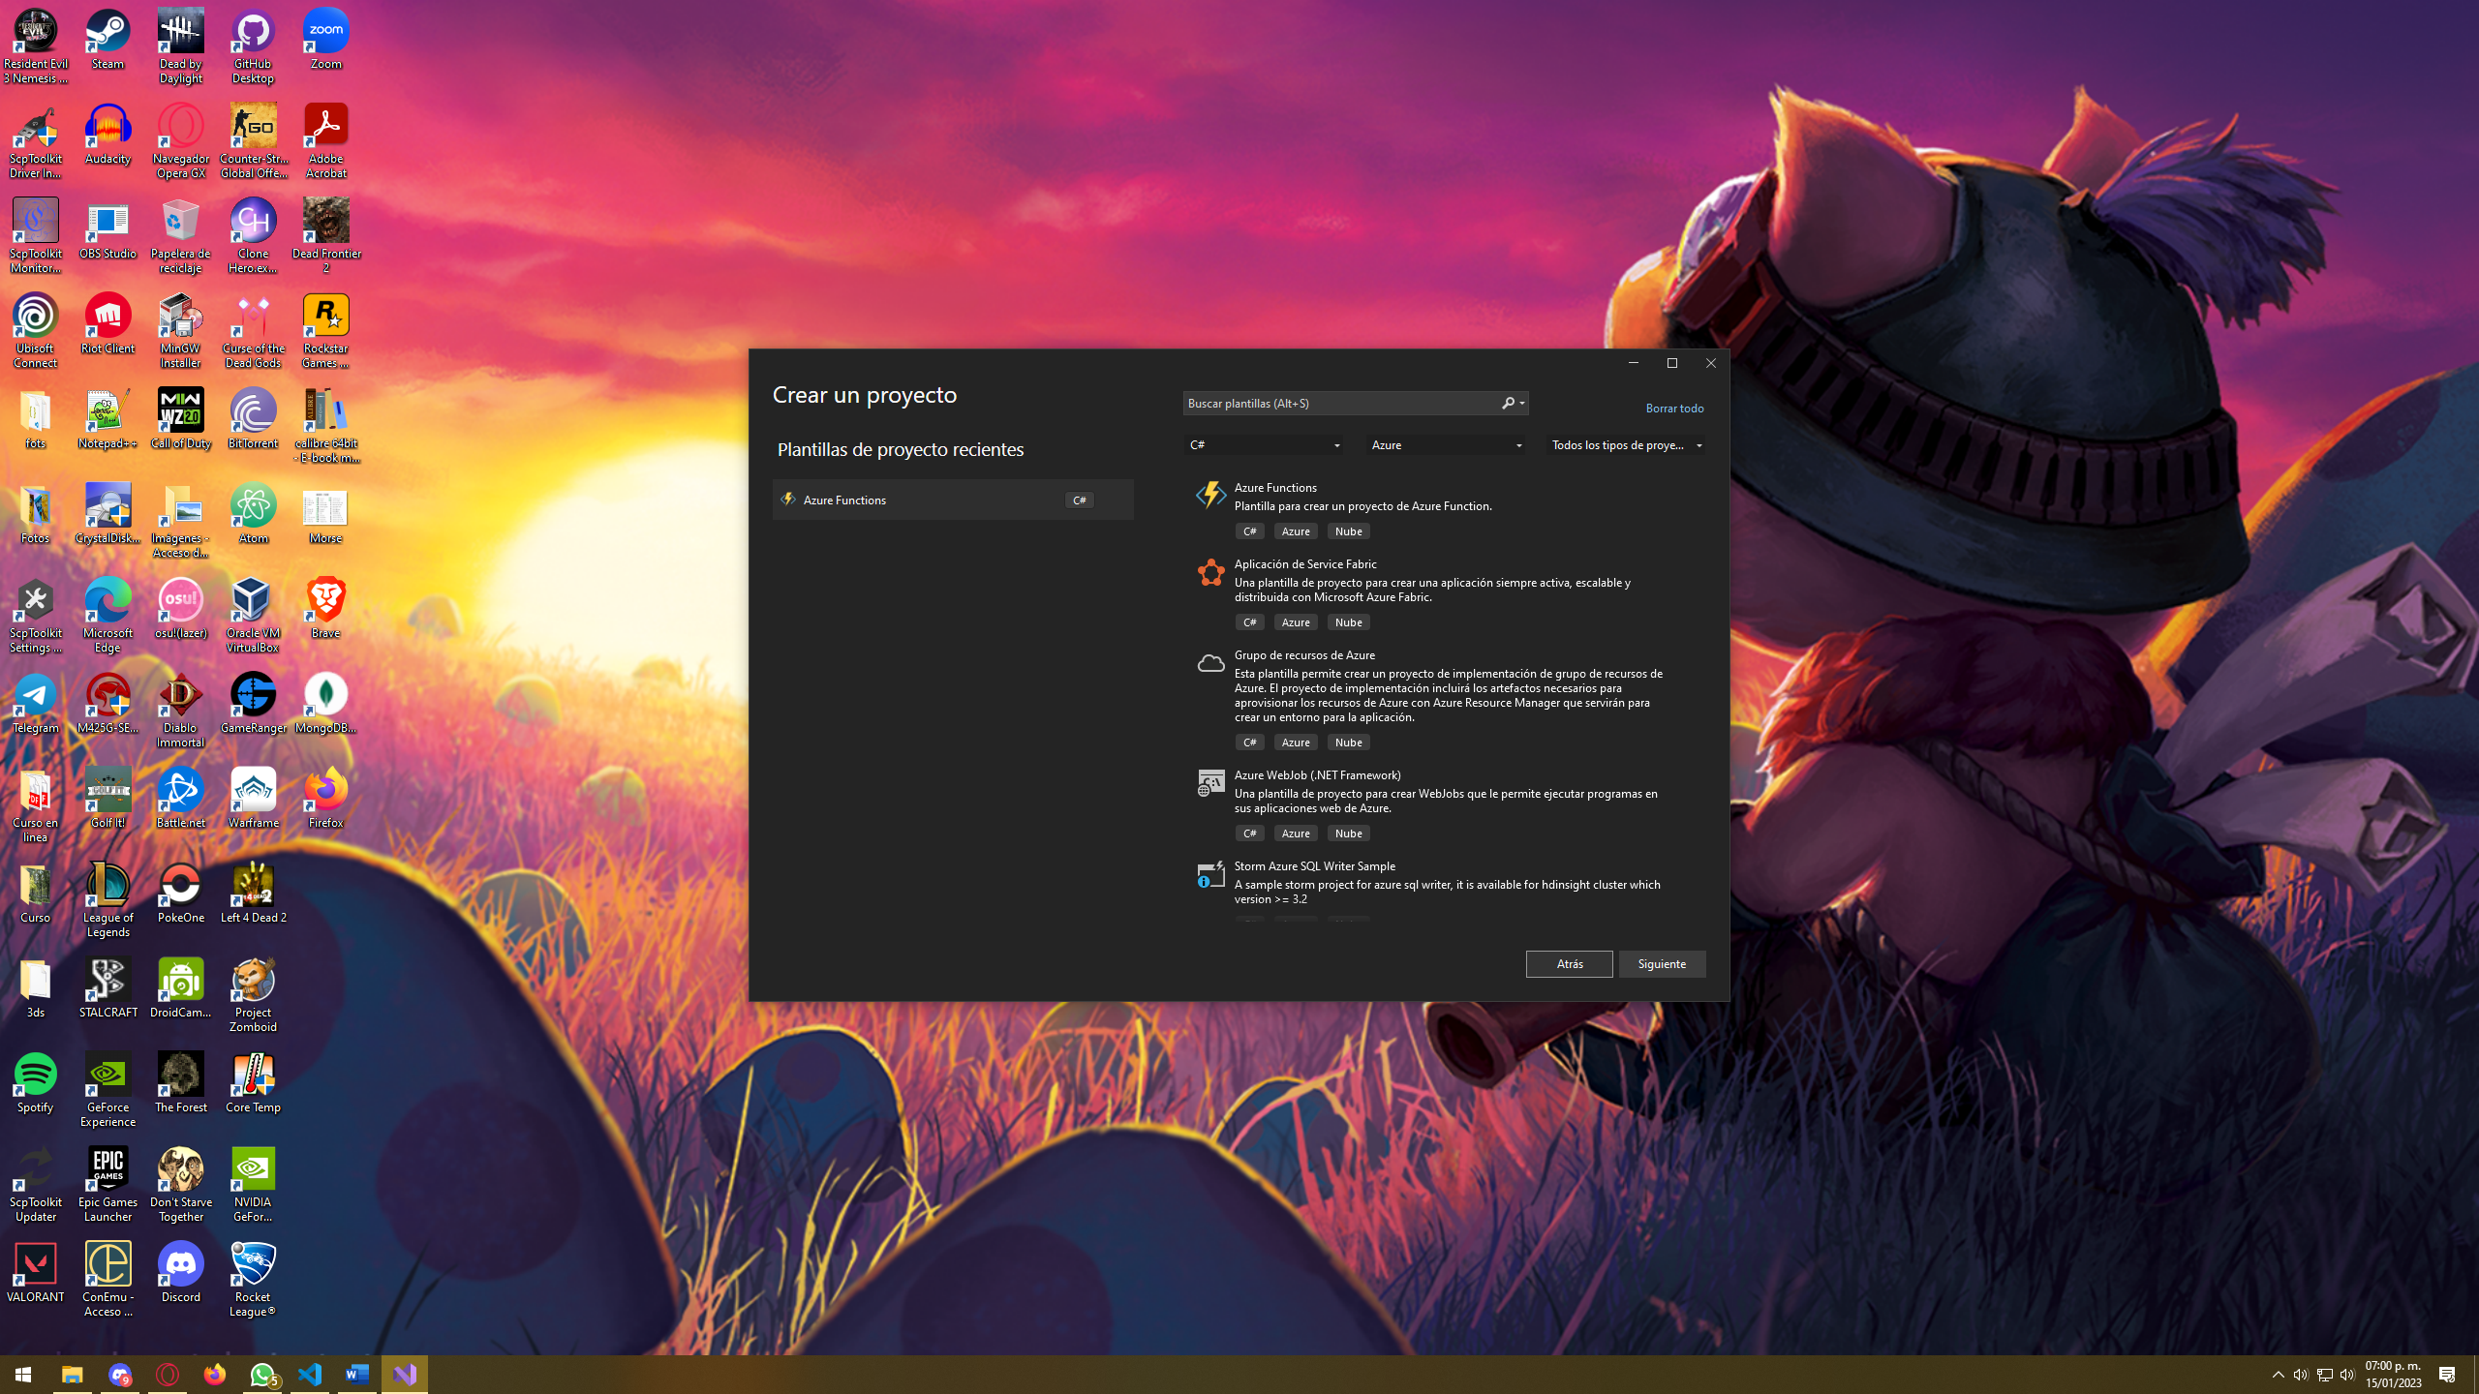

Ilustración : Creación del proyecto de azure functions

En discos para nuestra máquina virtual seleccionamos el HDD como estándar.

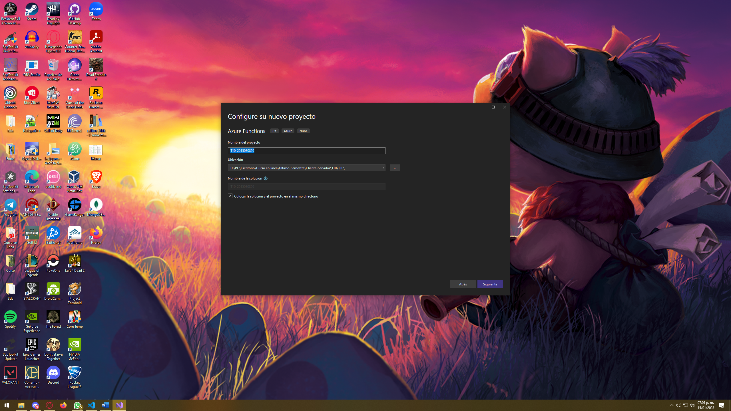

Ilustración 3: especificación de almacenamiento

Configuramos nuestro proyecto con .net 6 para garantizar la compatibilidad

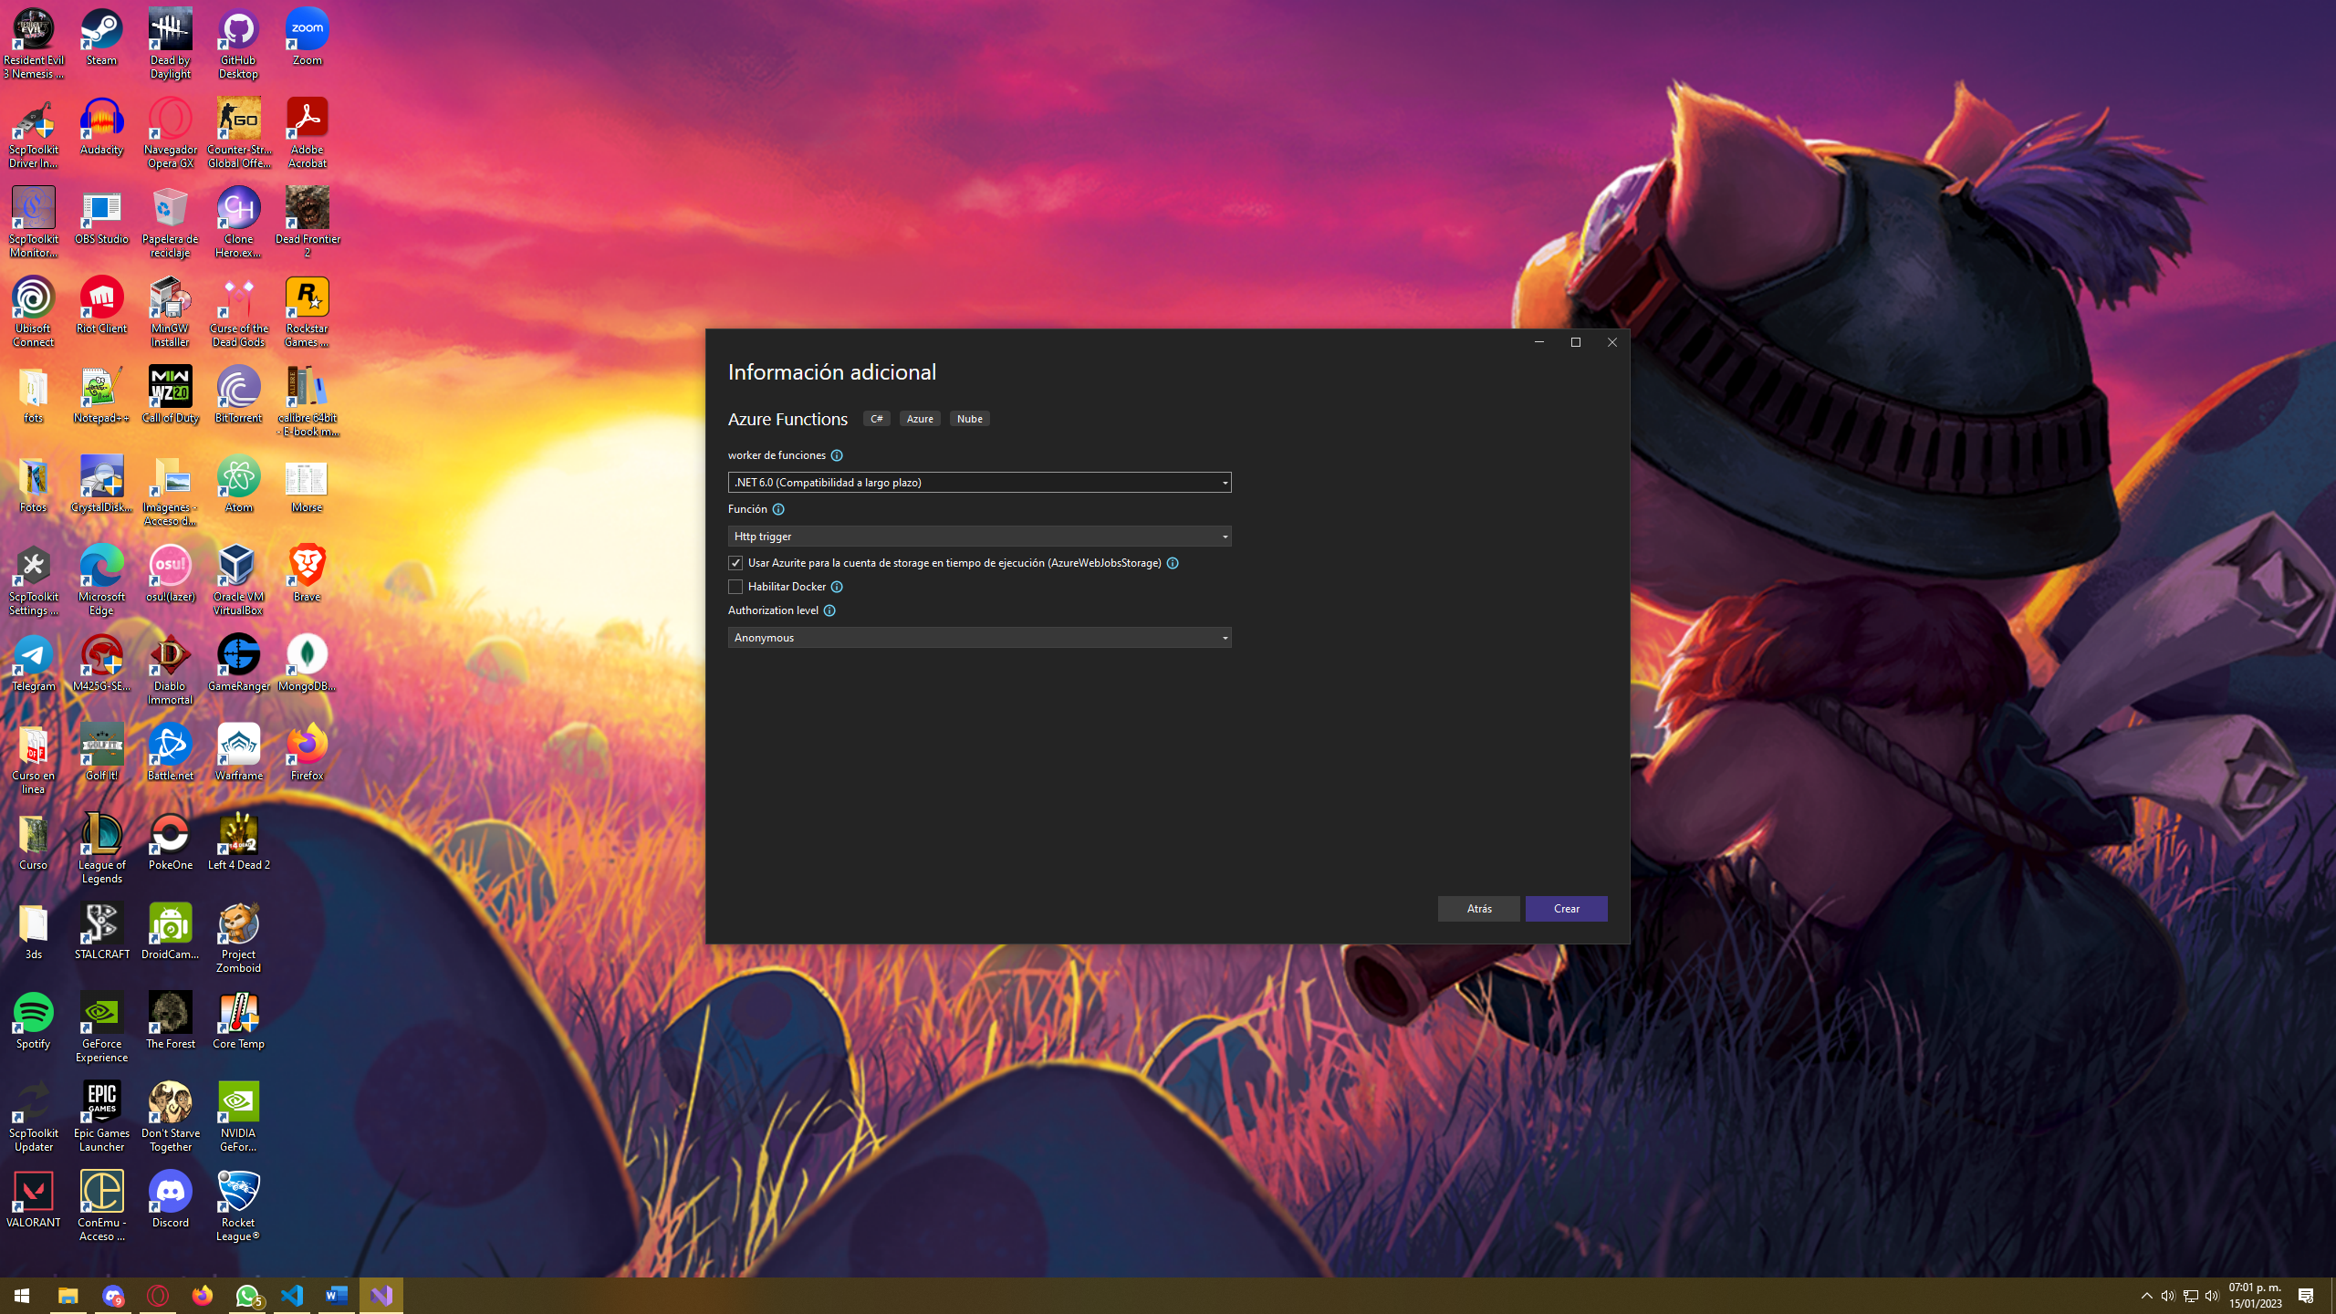

Ilustración 4: Configuración de proyecto

Instalamos la dependencia para nuestra conexión con Mysql en nuestro proyecto

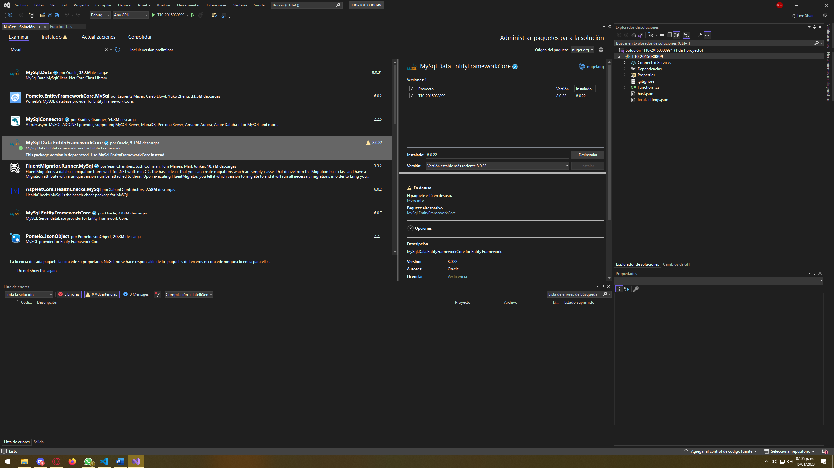

Ilustración 5: Conector con MySQL

Configuramos nuestras variables locales para poder probar nuestro proyecto. 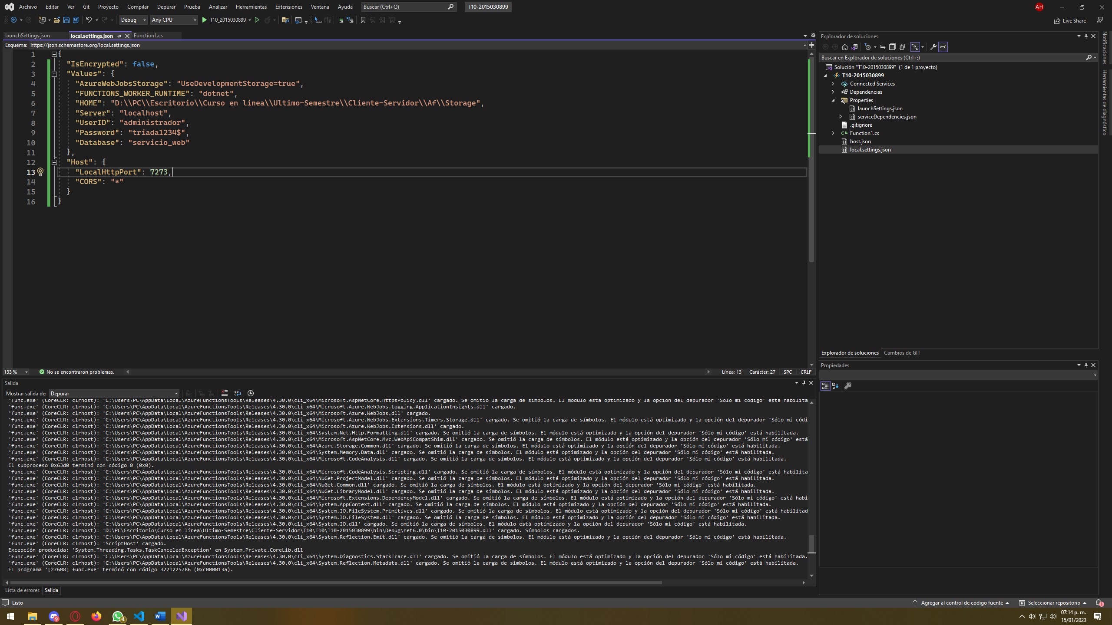

Ilustración 6: Configurar variables locales

Probamos que nuestra función habilite las rutas de nuestro backend

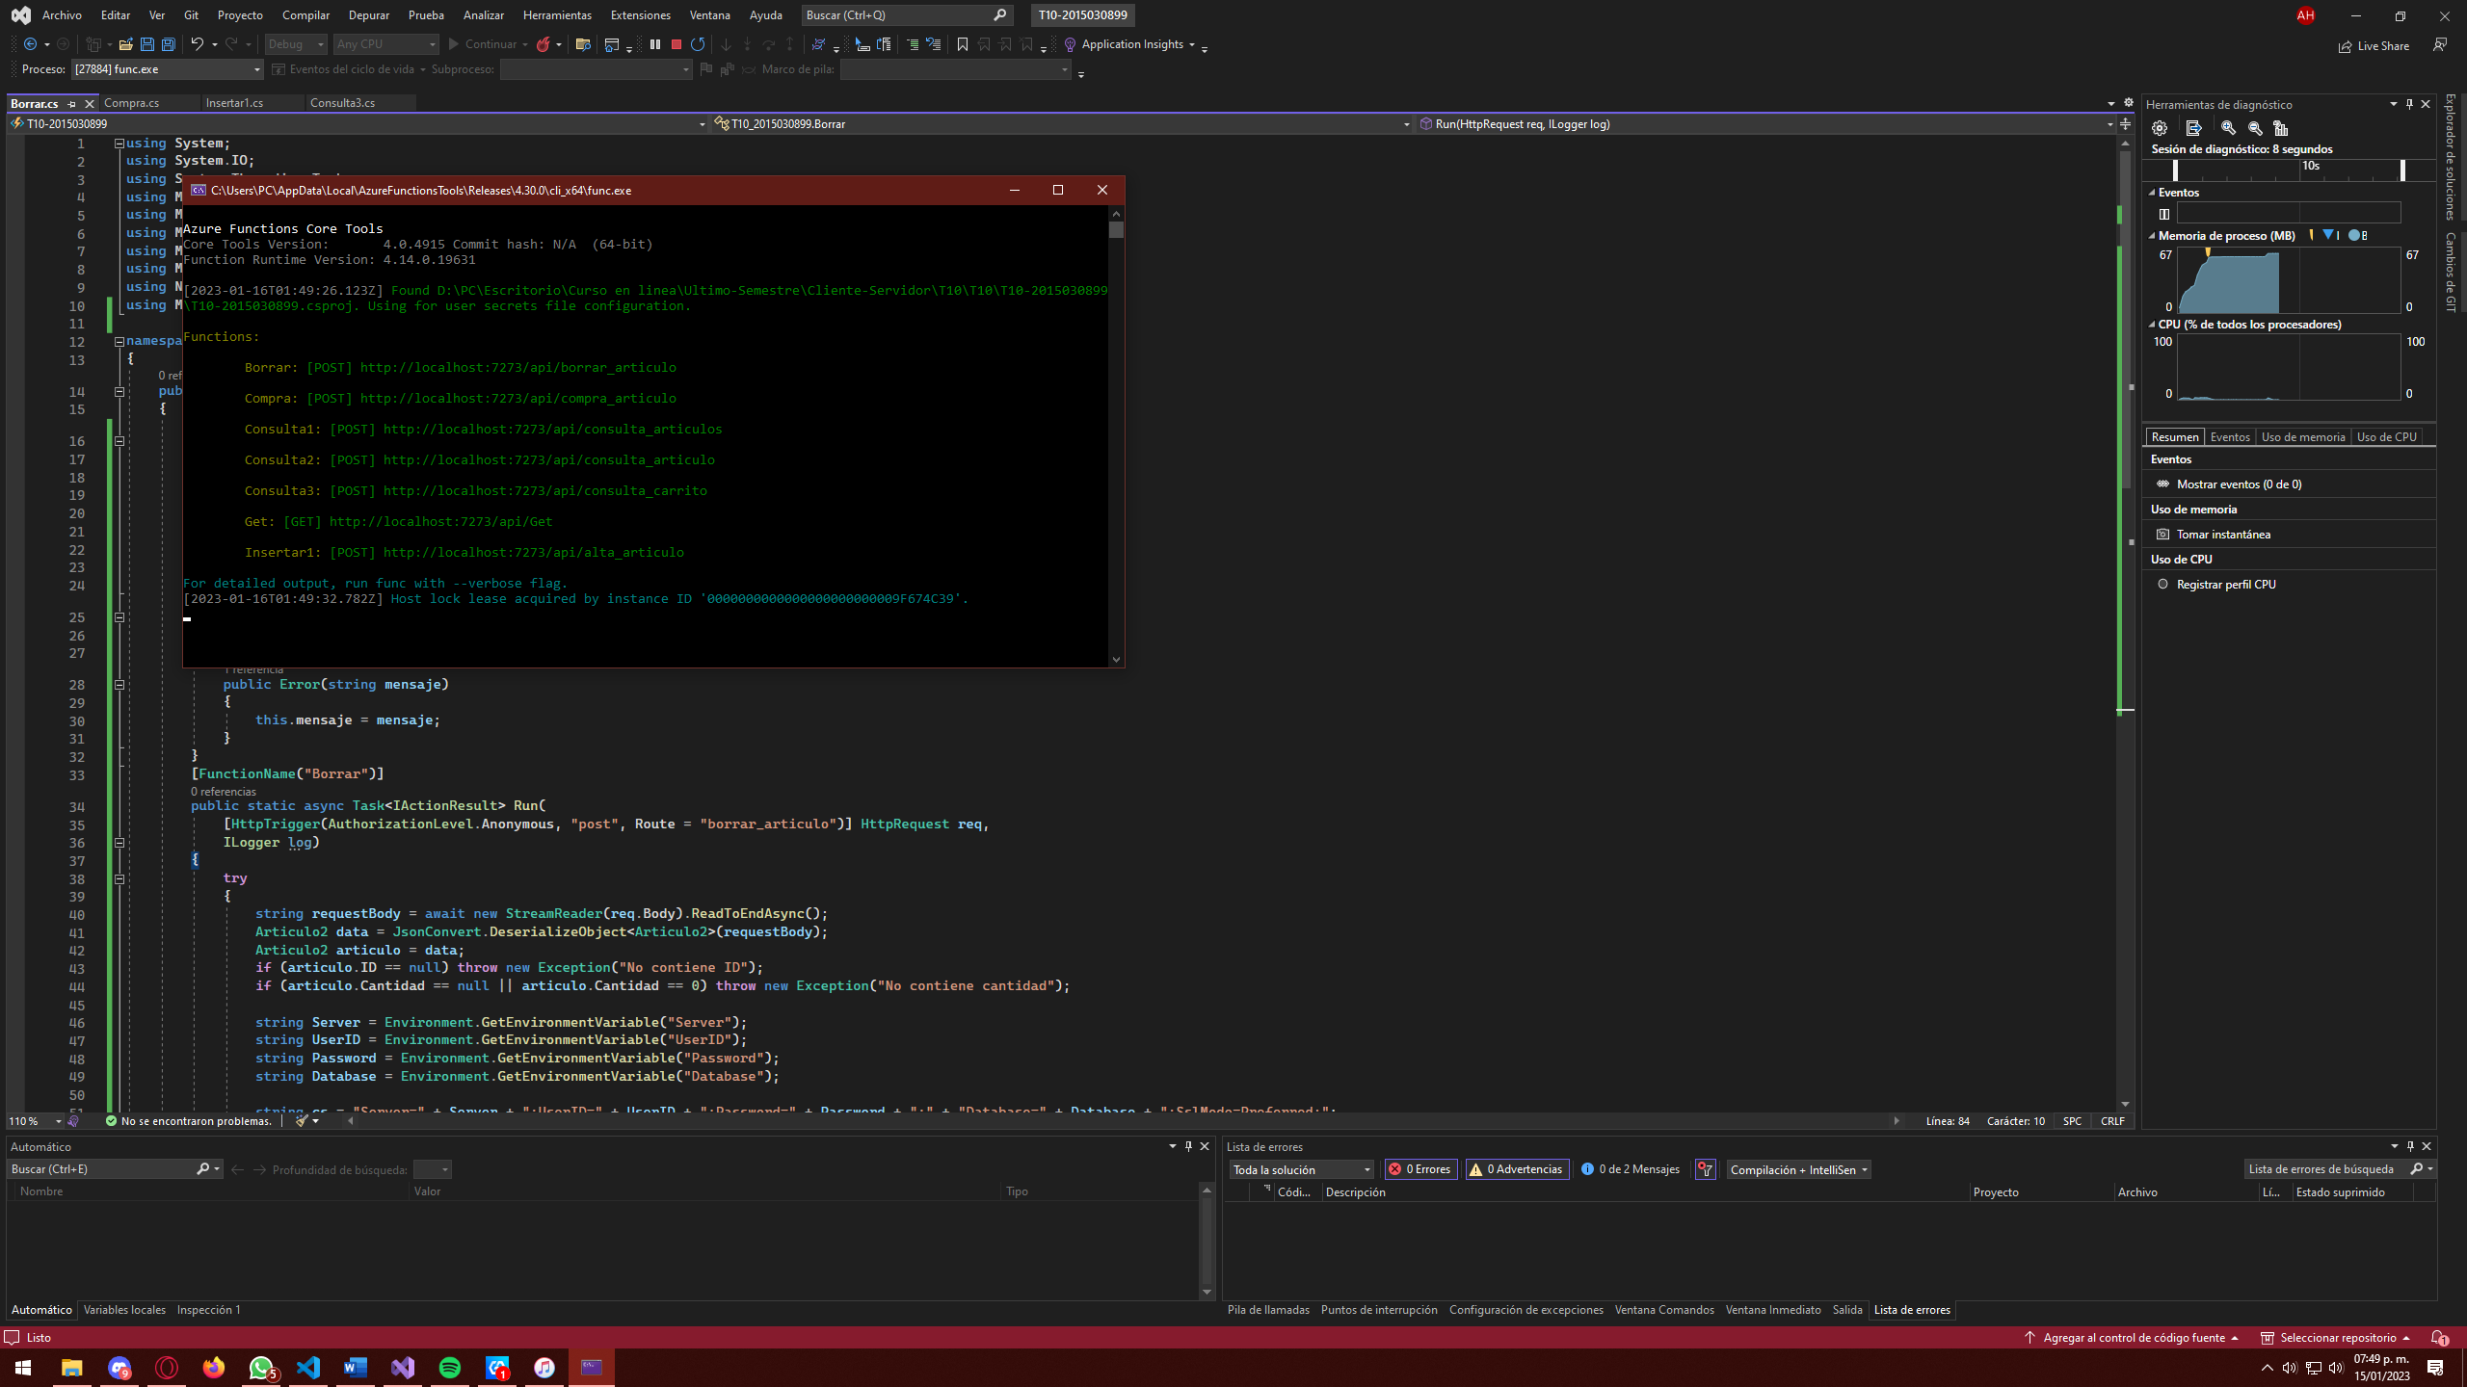

Ilustración 7 : rutas para nuestra aplicacion

# Pruebas en el cliente

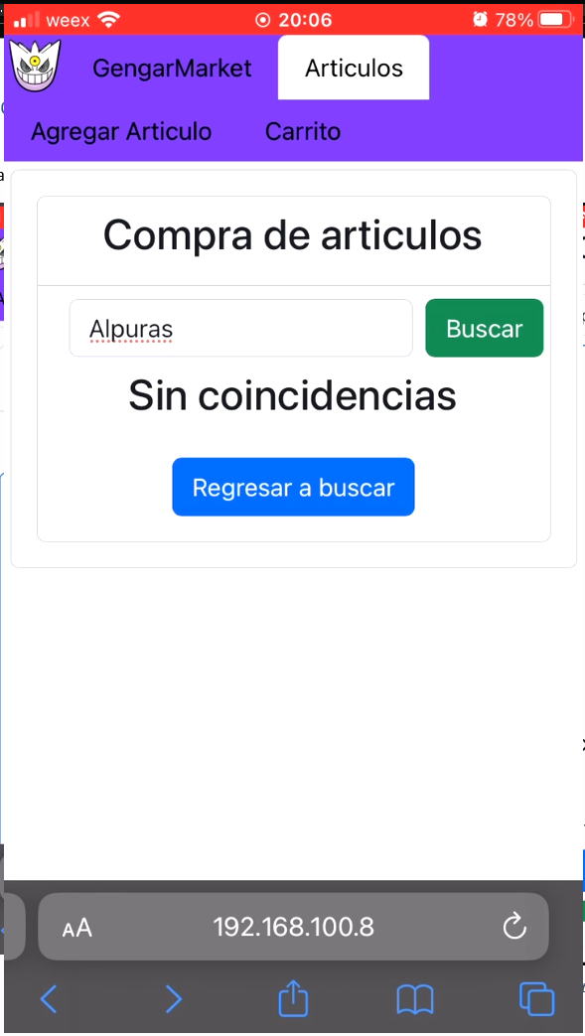Artículos y búsqueda de artículos por la barra de busqueda



Ilustración 8 : Habilitar el respaldo de una máquina virtual en Azure

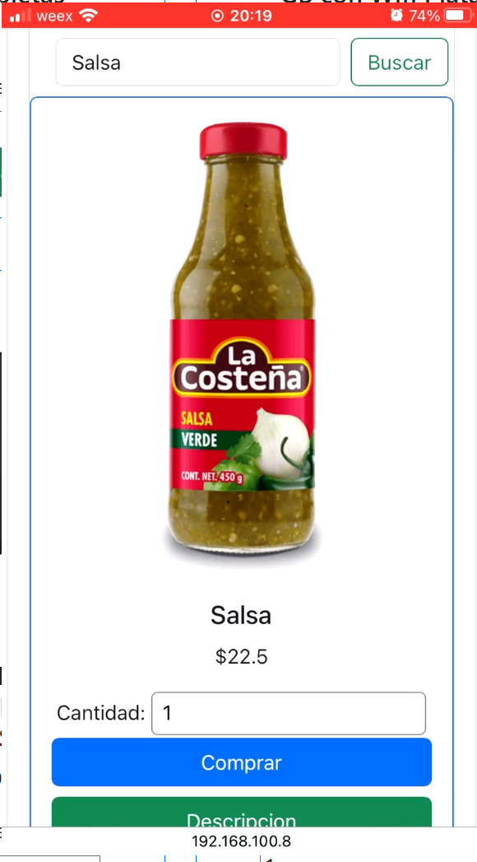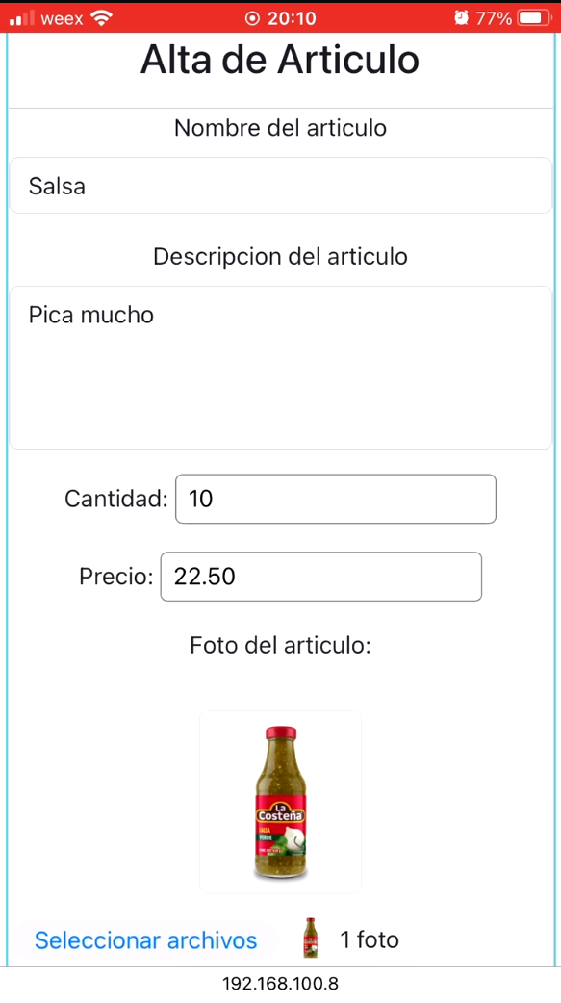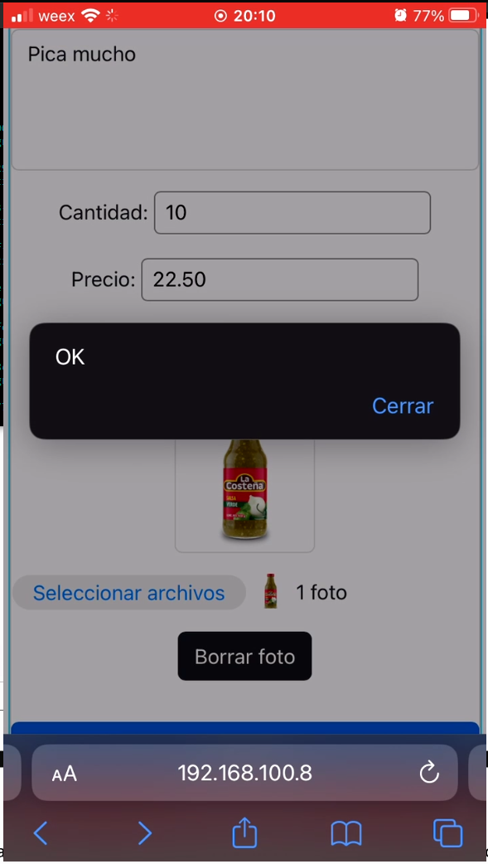Agregamos un artículo a nuestra tienda y lo buscamos en nuestra aplicación para realizar una compra

Ilustración 9 : Agregar artículos a la lista

Validaciones al dar de alta un articulo

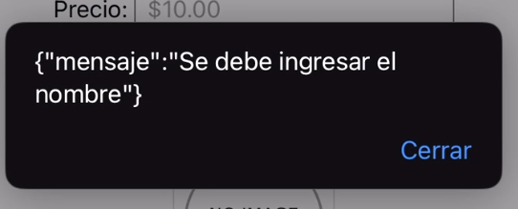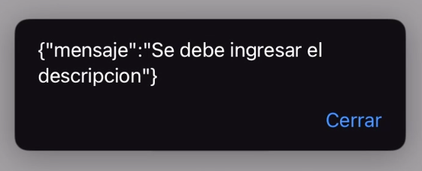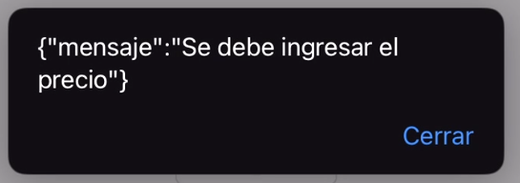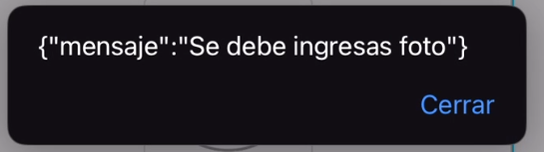

Ilustración 10 : Validaciones de alta de articulo

Descripción de los artículos de nuestra tienda

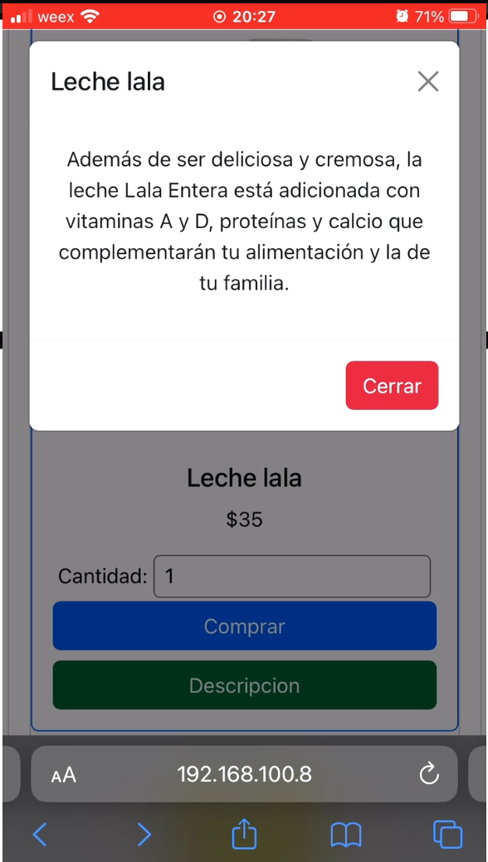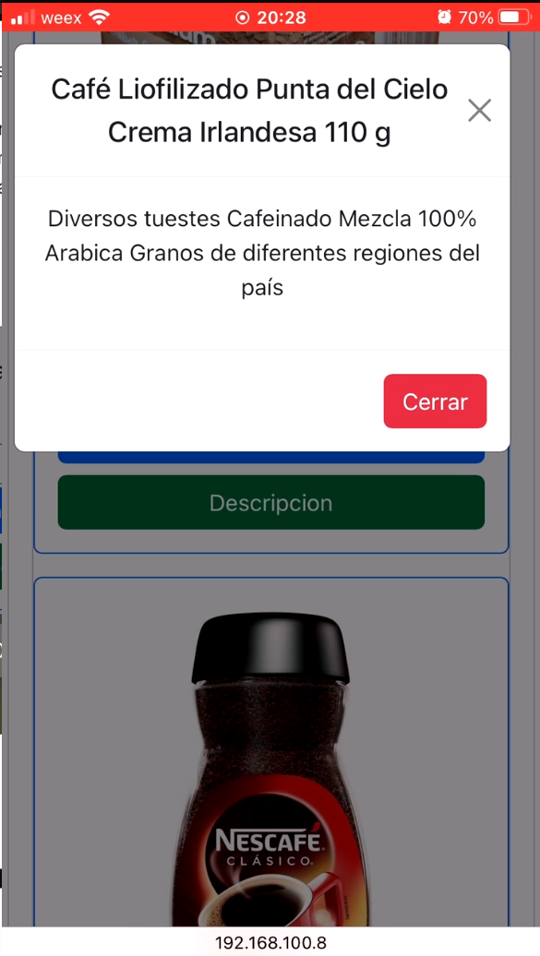

Ilustración 11: descripción de los productos

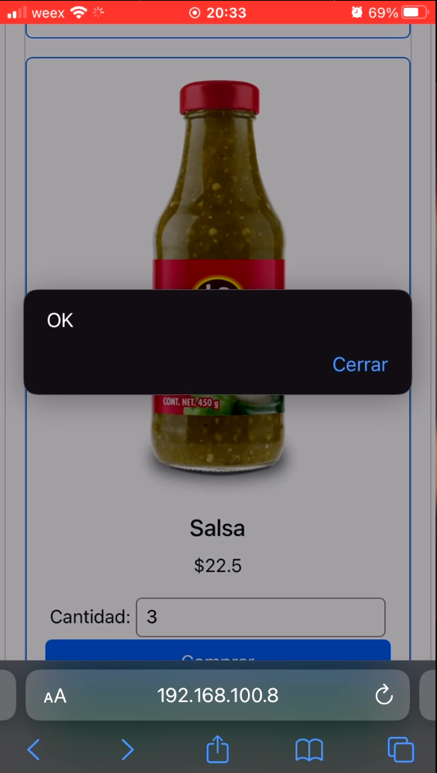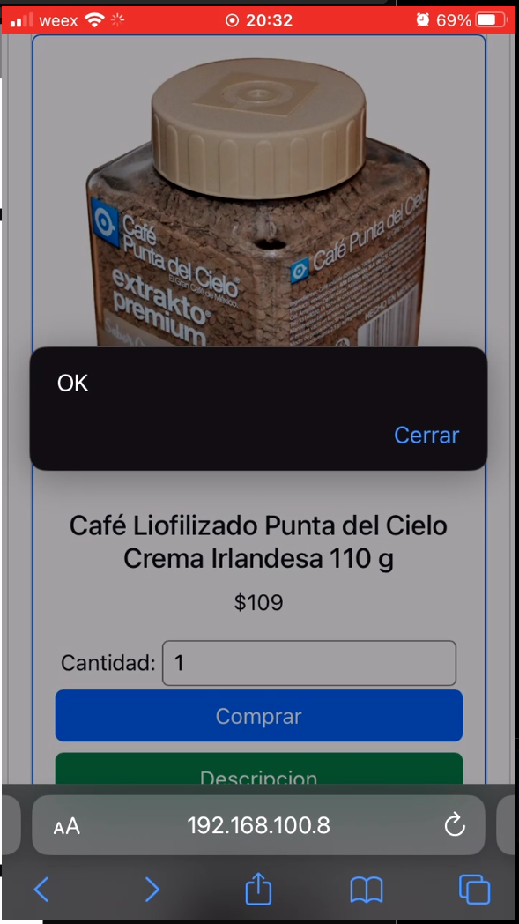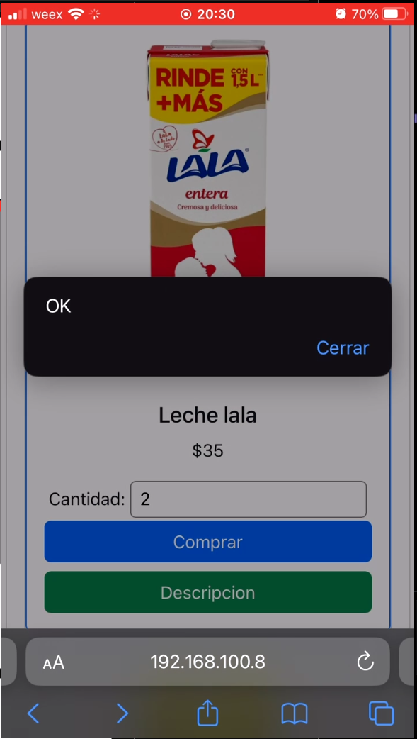Realizamos la compra de algunos productos

Ilustración 12 : Compra de productos

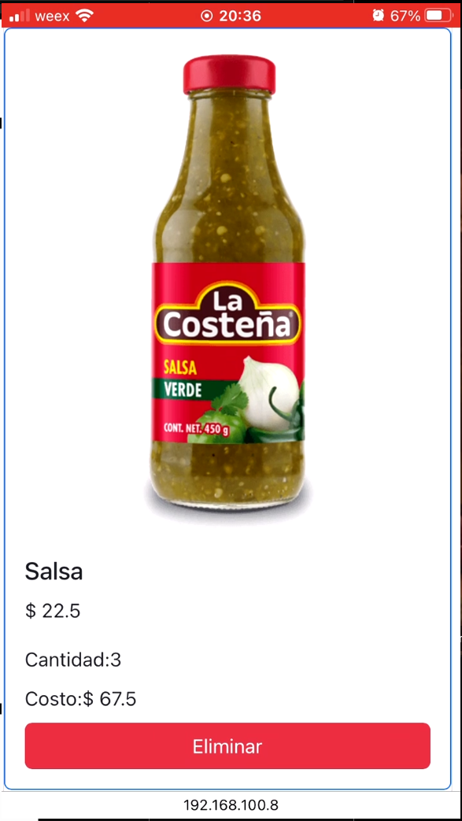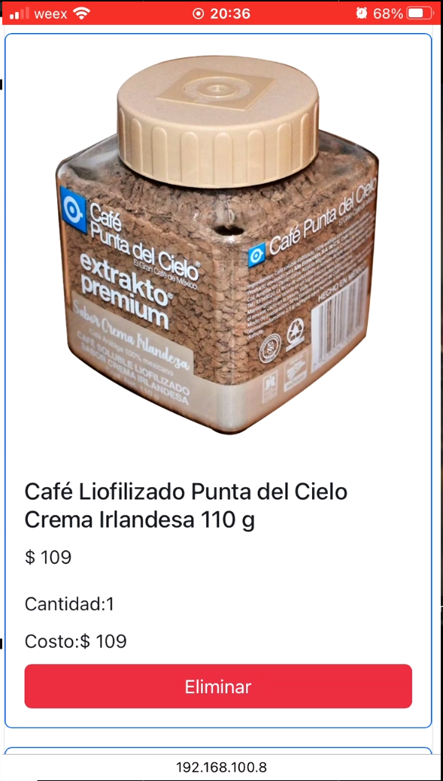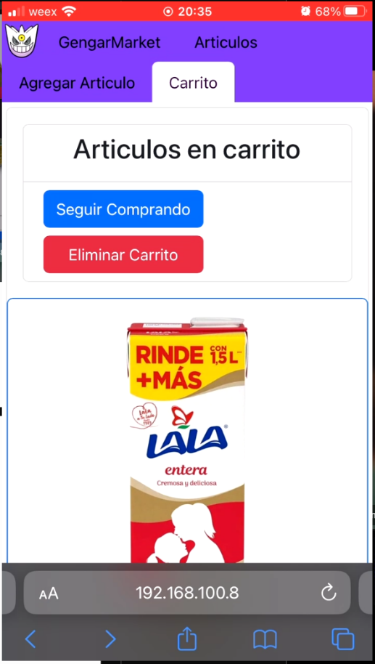Revisamos las compras en nuestro carrito y el costo por nuestras compras

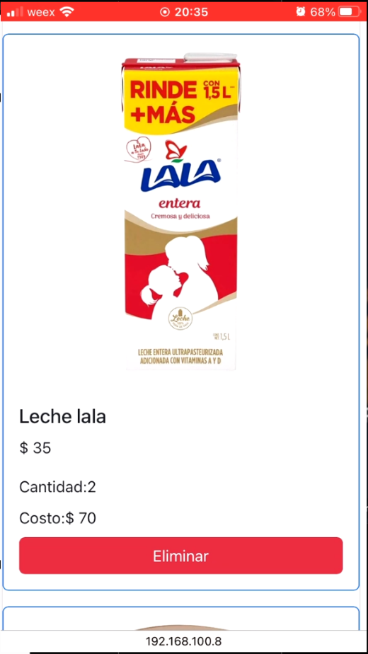

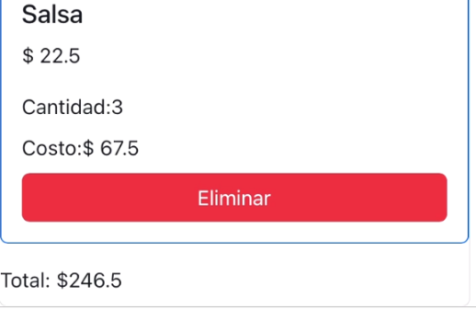

Ilustración 13: Compras en el carrito

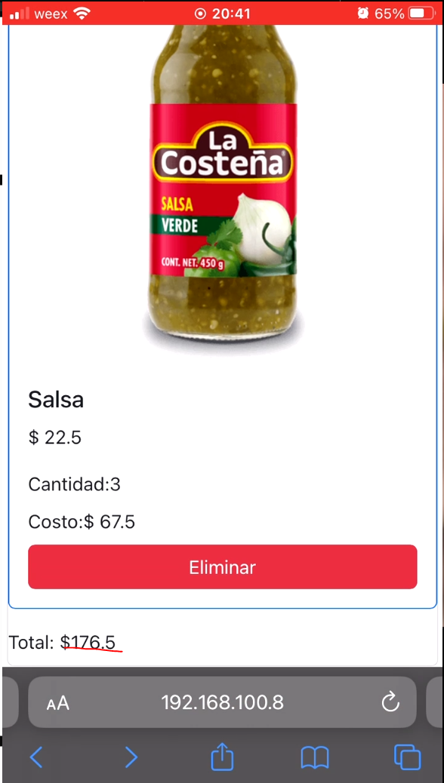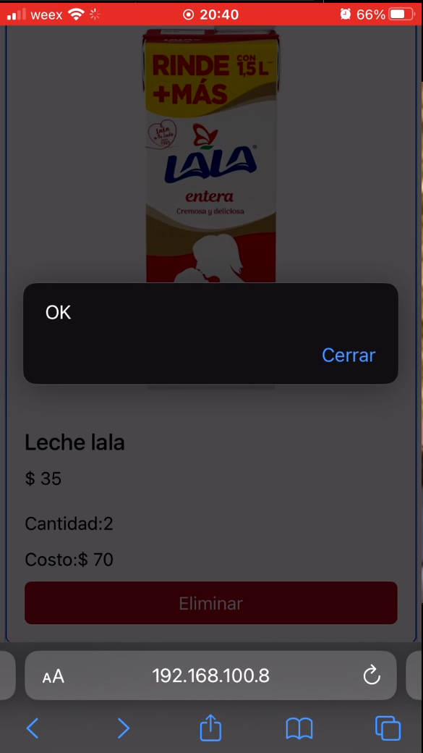Eliminas y comprobamos el nuevo precio a pagar

Ilustración 14 : Carrito de compra nuevo

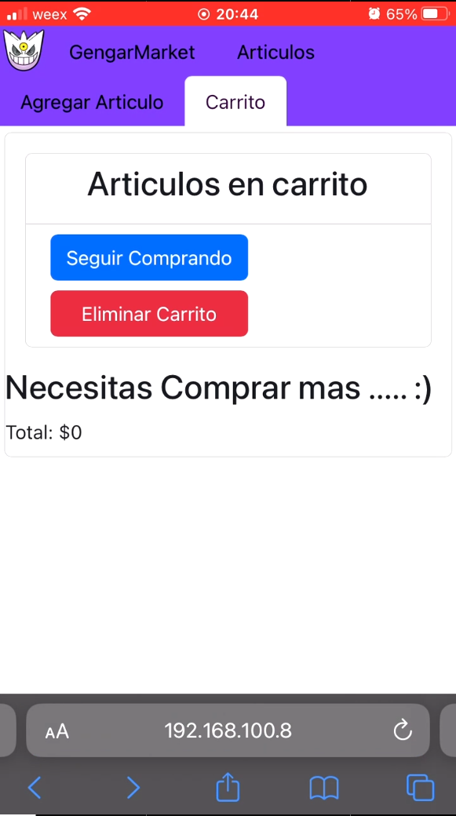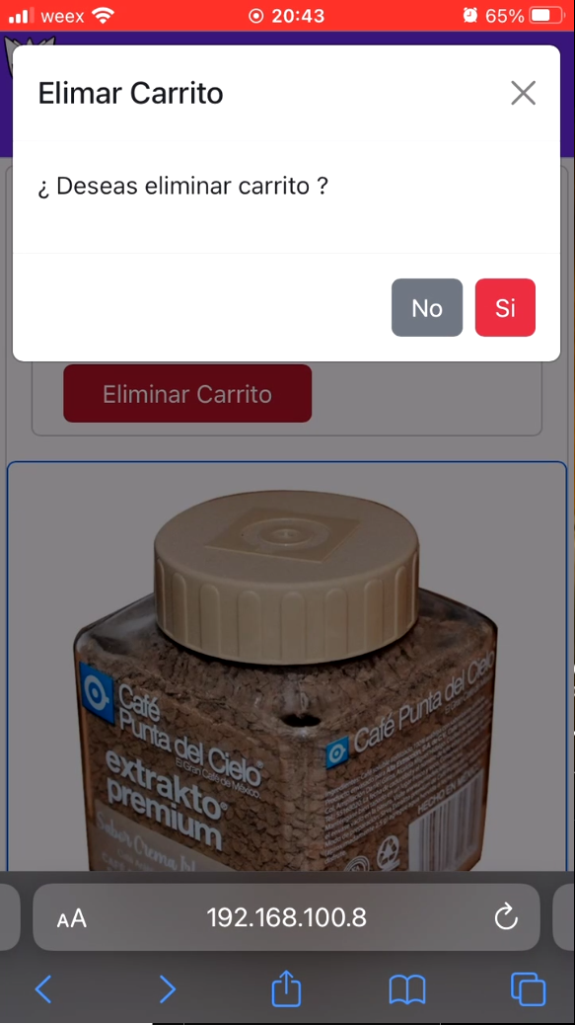Eliminar el carrito de compras.

# Conclusión

Al utilizar el servicio de Azure Functions el desarrollo de nuestra API y Servidor Web que aloja nuestra pagina se vuelve mucho mas rapido al no depender de una infraestructura como puede ser una máquina virtual o un servidor en específico (Sin contar que como tal estos servidores ya los tiene Azure).   
Al contar con distinto lenguajes soportados podemos elegir el mejor para nuestro proyecto o el lenguaje que mejor manejemos. Tambien al contar con Azure Functions sabemos que en caso de tener un tiempo critico entonces Microsoft nos asegura que no se nos acabe los recursos.